Метод 1: Через пользовательское меню.

Подготовка:
- Извлеките файл “MstarUpgrade.bin” в корневую папку вашего USB-накопителя.
Убедитесь, что файл называется именно “MstarUpgrade.bin”, и не изменяйте этого имени файла.
- Включите ТВ, и подключите накопитель в порт USB1 на ТВ.

Обновление:
- Выберите пункт «Больше приложений» на главном экране телевизора.
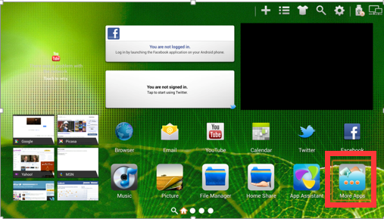
- Выберите «Системные настройки».
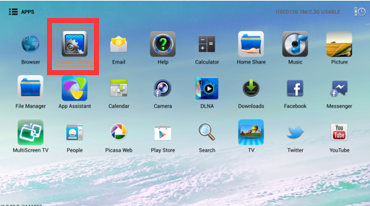

- Выберите «Система»-> «Обновление ПО» -> «Обновить с USB».
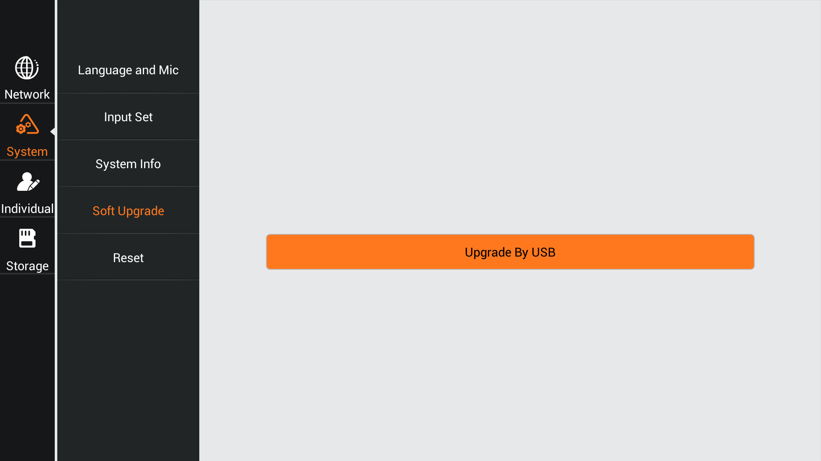
- Нажмите «ОК», затем «Начать» для того, чтобы начать обновление.
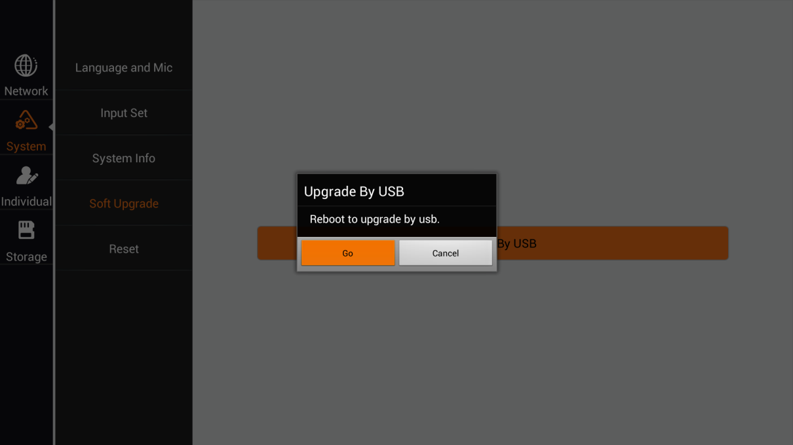

Важно: пожалуйста, не извлекайте USB-накопитель во время обновления, и убедитесь, что питание телевизора не отключится.
В противном случае устройство может быть повреждено.

Метод 2: через сервисное меню.

Примечание: Вы можете обновить только прошивку устройства (MstarUpgrade.bin) или прошивку и загрузчик (MbootUpgrade.bin) вместе.

Обновление MbootUpgrade.bin
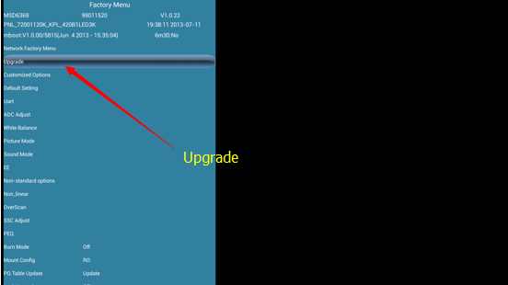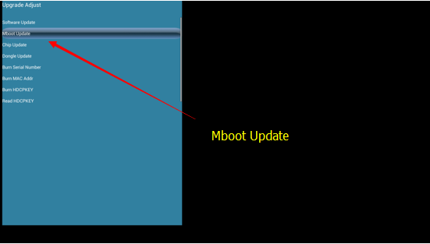
- Извлеките файл “MbootUpgrade.bin” в корневую папку вашего USB-накопителя. Убедитесь, что файл называется именно “MbootUpgrade.bin”, и не изменяйте этого имени файла.
- Включите ТВ, и подключите накопитель в порт USB1 на ТВ.
- Нажмите кнопку «Input» на пульте чтобы выбрать АТВ или ЦТВ каналы.
- Затем нажмите на пульте «Menu» + комбинацию цифр «2008», чтобы войти в сервисное меню.
- Выберите “Upgrade”.
- Выберите ”Upgrade Adjust“ →затем выберите “Mboot Update”.
- Телевизор автоматически перезагрузится, и начнет обновление.

Обновление прошивки:
Выполните после обновления загрузчика, либо просто пропустите это обновление, если оно вам не нужно. Вы можете обновить прошивку, следуя инструкциям ниже:

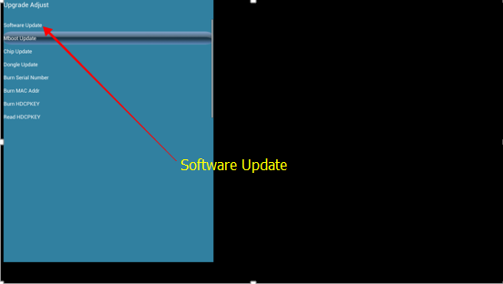
- Нажмите кнопку “Input” на пульте, чтобы выбрать АТВ или ЦТВ каналы.
- Затем нажмите на пульте «Menu» + комбинацию цифр «2008», и чтобы вновь войти в сервисное меню, выберите “Upgrade”.
- Выберите “Upgrade Adjust“→ “ Software Update”, Телевизор автоматически перезагрузится и начнет обновление прошивки. Дождитесь окончания обновления.

ВАЖНОЕ ПРИМЕЧАНИЕ:
Не извлекайте USB-накопитель во время обновления, и убедитесь, что питание телевизора не отключится. В противном случае устройству будет нанесен ущерб.

